ЛЕГКОАТЛЕТИЧЕСКИЙ ПРОБЕГ
05 мая 2018 года в Николаевском сельском поселении состоялся легкоатлетический пробег, посвященный 73-й годовщине Победы в Великой Отечественной войне 1941-1945 гг. В мероприятии приняли участие 230 человек (согласно листам регистрации).
ПОБЕДИТЕЛИ И ПРИЗЕРЫ В ВОЗРАСТНЫХ ГРУППАХ:
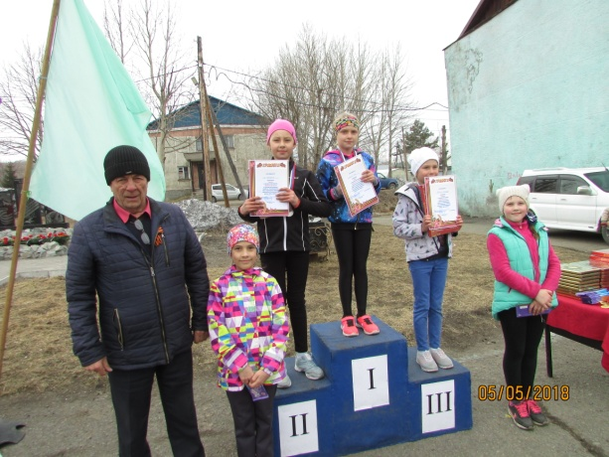
Девочки 6-10 лет:
I место – Лисицына Елена
II место – Ли Екатерина
III место – Толстая Александра
IV место – Тархина Елена
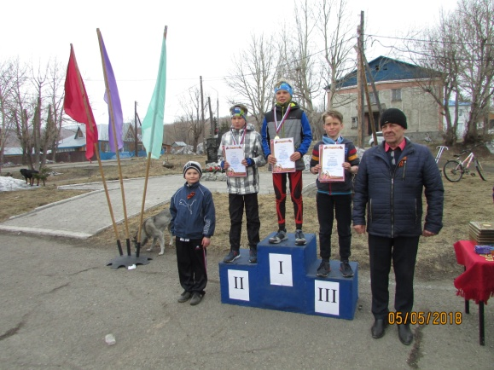
V место – Внучкова Алеся

Мальчики 6-10 лет:
I место – Росинский Кирилл
II место –Гусько Егор
III место – Доброжанский Максим
IV место – Федин Алексей
V место – Камнев Влад

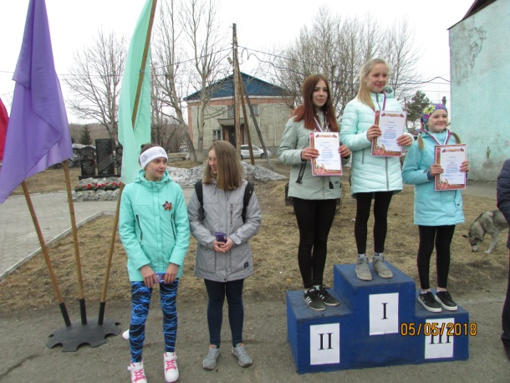
Девушки 11-16 лет:
I место – Росинская Ксения
II место – Давыдченко Диана
III место – Филатова Ольга
IV место – Волобуева Юлия
V место – Гараева Ксения

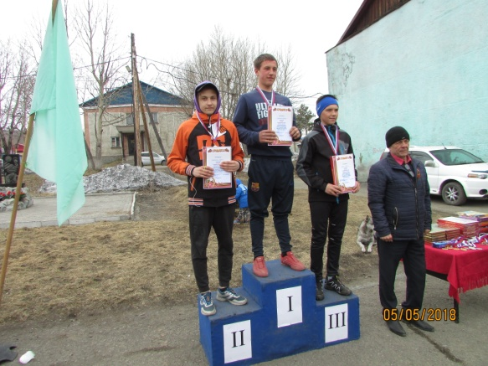

Юноши 11-16 лет:
I место – Михайлюк Владислав
II место – Непомнящий Родион
III место – Марин Артем
IV место – Зубакин Александр
V место – Грачевцов Константин

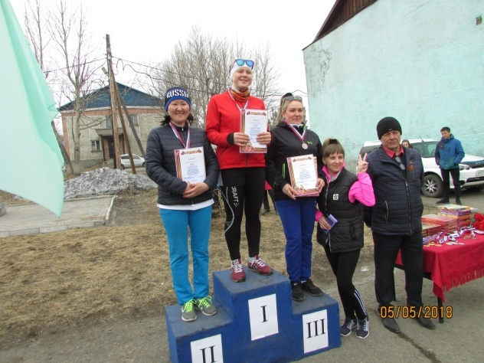
Женщины 17-35 лет:
I место – Толмачева Евгения
II место – Жамбалова Нина
III место – Росинская Елена
IV место – Тархина Анастасия
V место – Будянская Мария

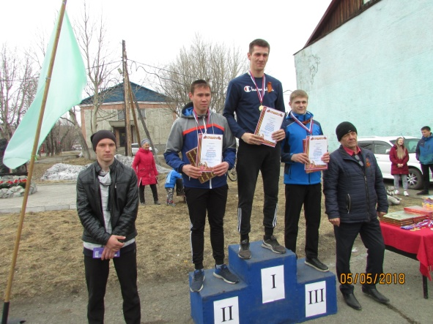 | Мужчины 17-35 лет:  I место – Филатов Сергей  II место – Свешников Артем  III место – Разживин Антон  IV место – Зубченок Алексей  V место – Туев Разжабой
Женщины 36-55 лет:
I место – Ряховская Елена
II место – Кузьменко Олена
III место – Майборода Валентина
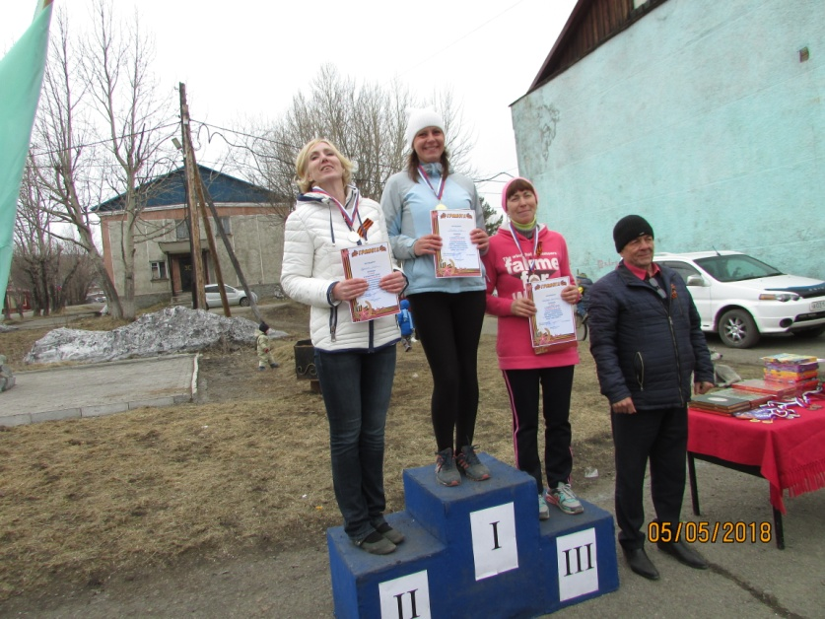
IV место – Славинская Людмила
V место – Чевдюева Ольга

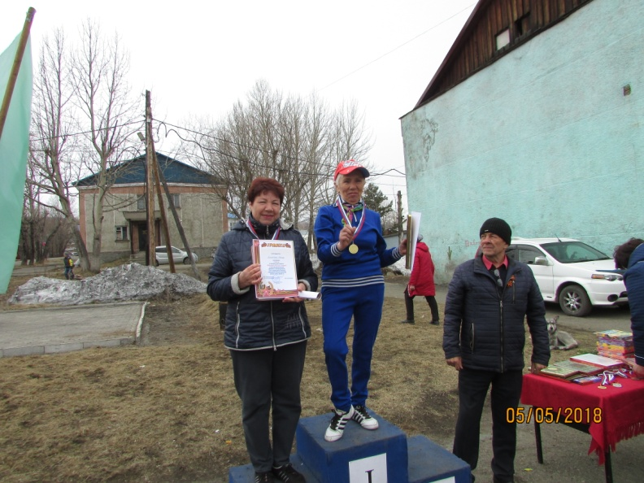

Женщины 56 лет и старше:
I место – Колесова Алефтина
II место – Миклашевская Надежда
III место – Фурдыга Татьяна
Мужчины 56 лет и старше:
I место – Лебедев Владимир

НОМИНАЦИИ:
«Самый юный участник» - Лукьяненко София
«Самый возрастной участник» - Колесова Алефтина, Лебедев Владимир
«За волю к победе» - Иващенко Анна, Бронникова Людмила
«Спортивная семья» - семья Толмачевых (с. Сосновка), семья Росинских (с. Николаевка)

Благодарим за предварительное согласование проведения мероприятия КГКУ «КАМЧАТУПРАВТОДОР», Управление ГИБДД Управления МВД по Камчатскому краю, Министерство здравоохранения Камчатского края.
Благодарим за помощь в организации и проведении мероприятия КГПОБУ «Камчатский сельскохозяйственный техникум», МБОУ «Николаевская СШ», МУП «Николаевское благоустройство» КУК СДК с. Николаевка, МКУК СДК с. Сосновка.
